

UNIVERSITATEA DIN BUCUREȘTI

FACULTATEA DE MATEMATICĂ ȘI INFORMATICĂ

Master BDTS IFR

Proiect Metode de optimizare și
distribuire în baze de date
Modul Frontend

Gestionarea unei firme de construcții

Studenți:
Mîndruleanu Matei-Daniel
Pană Alexandra-Ioana
București, ianuarie 2026
Cuprins

ETAPA IMPLEMENTARE APLICAȚIE – FRONT-END 4
1. Modul aplicație prin care se introduc și gestionează informații la nivelul bazelor de date locale 4
2. Modul aplicație prin care se vizualizează informații la nivelul bazei de date globale. 5
3. Posibilitatea de vizualizare la nivelul bazei de date globale a modificărilor aplicate asupra datelor stocate în bazele de date locale (efectele operațiilor LMD locale realizate pe fragmentele orizontale, pe fragmentele verticale, respectiv pe relațiile replicate). 7
4. Posibilitatea de verificare la nivelul bazelor de date locale a propagării operațiilor LMD realizate la nivelul bazei de date globale (efectele operațiilor LMD realizate la nivel global ce se vor reflecta asupra fragmentelor orizontale, a fragmentelor verticale, respectiv a relațiilor replicate). 10

ETAPA IMPLEMENTARE APLICAȚIE – FRONT-END
Aplicația a fost implementată utilizând Python Flask pentru partea de server, respectiv React cu TypeScript pentru interfața utilizator. Conectarea la bazele de date Oracle se realizează din backend, prin intermediul bibliotecii oracledb, folosind conexiuni separate pentru cele trei scheme logice utilizate în proiect:BDD@BD_BUCURESTI, BDD@BD_NON_BUCURESTI
;i BDD_GLOBAL@BD_BUCURESTI.
Interfața aplicației este organizată sub forma unor module accesibile din meniul principal. Fiecare modul corespunde unei cerințe din proiect și permite testarea separată a operațiilor efectuate asupra fragmentelor orizontale, fragmentelor verticale și relațiilor replicate.
Aplicația conține următoarele module principale:
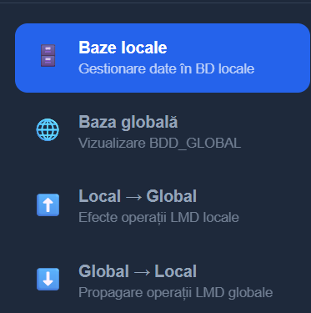
Baze locale
Baza globală
Local → Global
Global → Local

Această organizare permite demonstrarea clară a celor trei tipuri de distribuire folosite în proiect: fragmentare orizontală, fragmentare verticală și replicare master-copy. În README-ul aplicației este prezentată aceeași arhitectură, cu BDD_GLOBAL peste fragmentele din BD_BUCURESTI și BD_NON_BUCURESTI, precum și cu replicarea prin trigger din baza master către copia replicată.

Modul aplicație prin care se introduc și gestionează informații la nivelul bazelor de date locale
Modulul Baze locale permite introducerea, modificarea, ștergerea și vizualizarea datelor stocate direct în bazele de date locale. Utilizatorul poate selecta baza locală asupra căreia dorește să lucreze: BD_BUCURESTI sau BD_NON_BUCURESTI.
După selectarea bazei, aplicația afișează tabelele aferente stației respective și permite efectuarea operațiilor LMD asupra fragmentelor locale. Pentru relațiile fragmentate orizontal, aplicația accesează fragmentele corespunzătoare.
Pentru relațiile replicate, aplicația permite lucrul cu copiile locale, iar pentru relația CLIENT modificările sunt realizate în baza master BD_BUCURESTI, urmând ca sincronizarea copiei din BD_NON_BUCURESTI să fie realizată prin trigger-ele Oracle.
Un exemplu de gestionare locală este relația LOCATIE. Dacă utilizatorul selectează BD_BUCURESTI, aplicația lucrează cu fragmentul LOCATIE_BUCURESTI. Dacă utilizatorul selectează BD_NON_BUCURESTI, aplicația lucrează cu fragmentul LOCATIE_NON_BUCURESTI.
Regula de fragmentare este validată în aplicație:
localitate = 'Bucuresti' → inserare permisă în LOCATIE_BUCURESTI
localitate <> 'Bucuresti'→ inserare permisă în LOCATIE_NON_BUCURESTI
Astfel, aplicația nu permite introducerea unei locații din afara Bucureștiului în fragmentul LOCATIE_BUCURESTI și nici introducerea unei locații din București în fragmentul LOCATIE_NON_BUCURESTI. Această regulă apare și în ghidul de utilizare al aplicației, unde se precizează că la inserarea unei locații în BD_BUCURESTI, câmpul localitate trebuie să fie exact Bucuresti, iar în BD_NON_BUCURESTI nu poate avea această valoare.
Interfața React afișează datele sub formă de tabel și oferă formulare pentru operațiile de inserare și editare. Fiecare rând are acțiuni pentru modificare și ștergere, astfel încât utilizatorul poate gestiona complet datele locale.
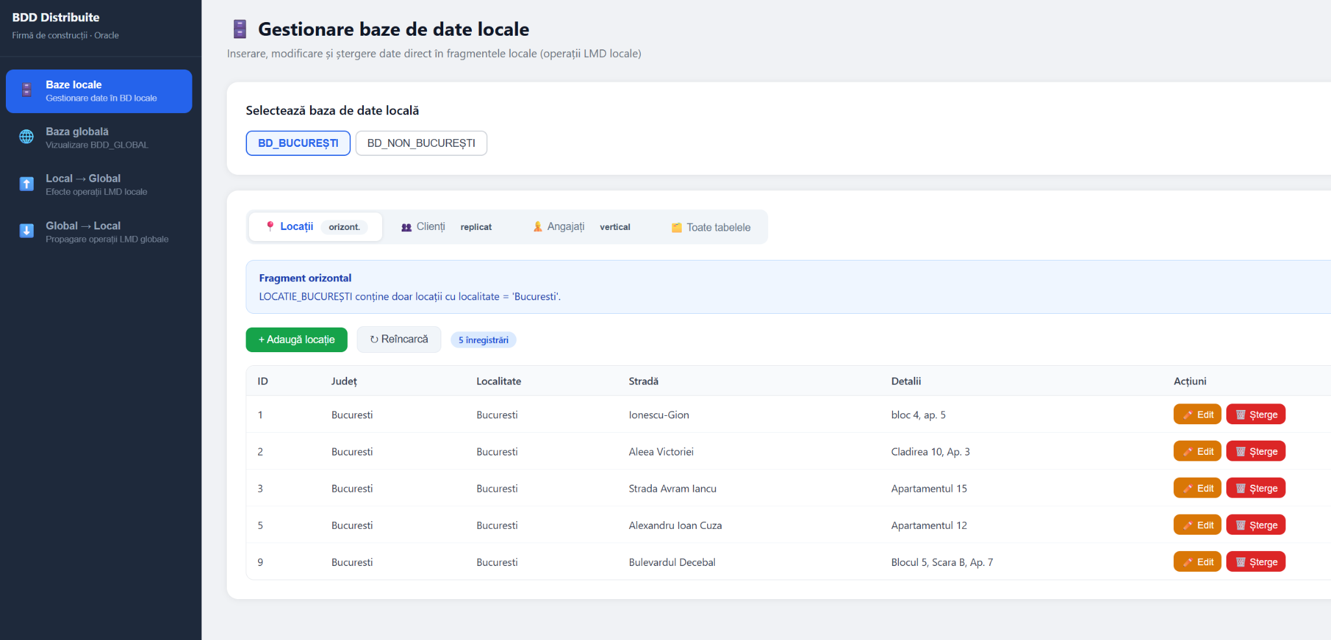

Modul aplicație prin care se vizualizează informații la nivelul bazei de date globale.
Modulul Baza globală permite vizualizarea datelor reconstruite la nivelul schemei BDD_GLOBAL. Acest modul are rol de vizualizare și nu modifică direct datele.
Backend-ul aplicației pune la dispoziție rute dedicate pentru vizualizarea globală:
GET /global/locatii
GET /global/clienti
GET /global/angajati
Aceste rute interoghează schema BDD_GLOBAL, iar rezultatele sunt afișate în interfața React sub formă de tabele.
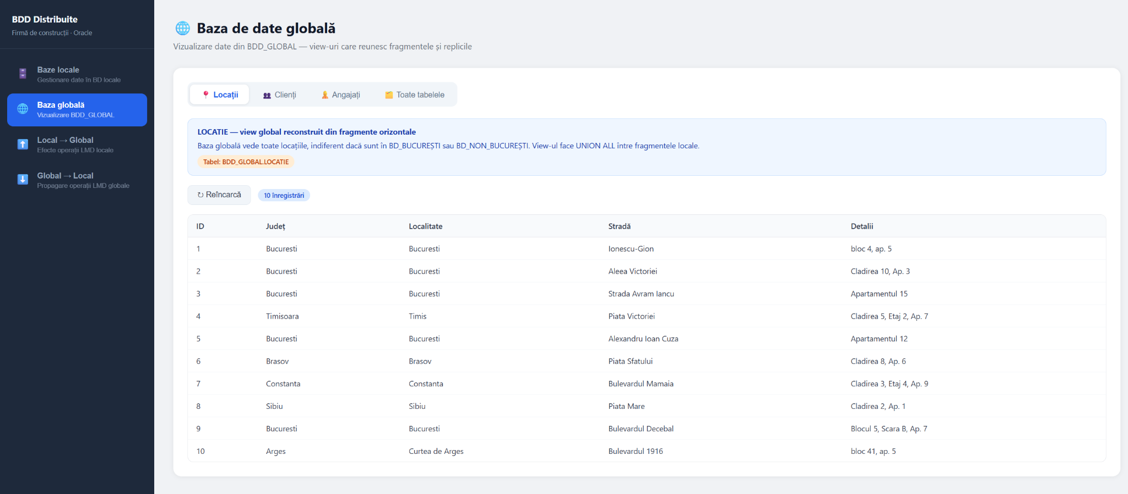
Pentru ușurința exemplificării au fost afișate separat aceste 3 exemple, dar este disponibilă și o afișare globala a tuturor tabelelor:
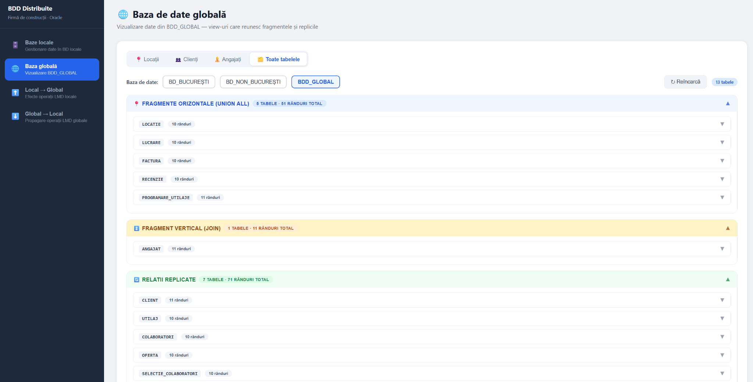
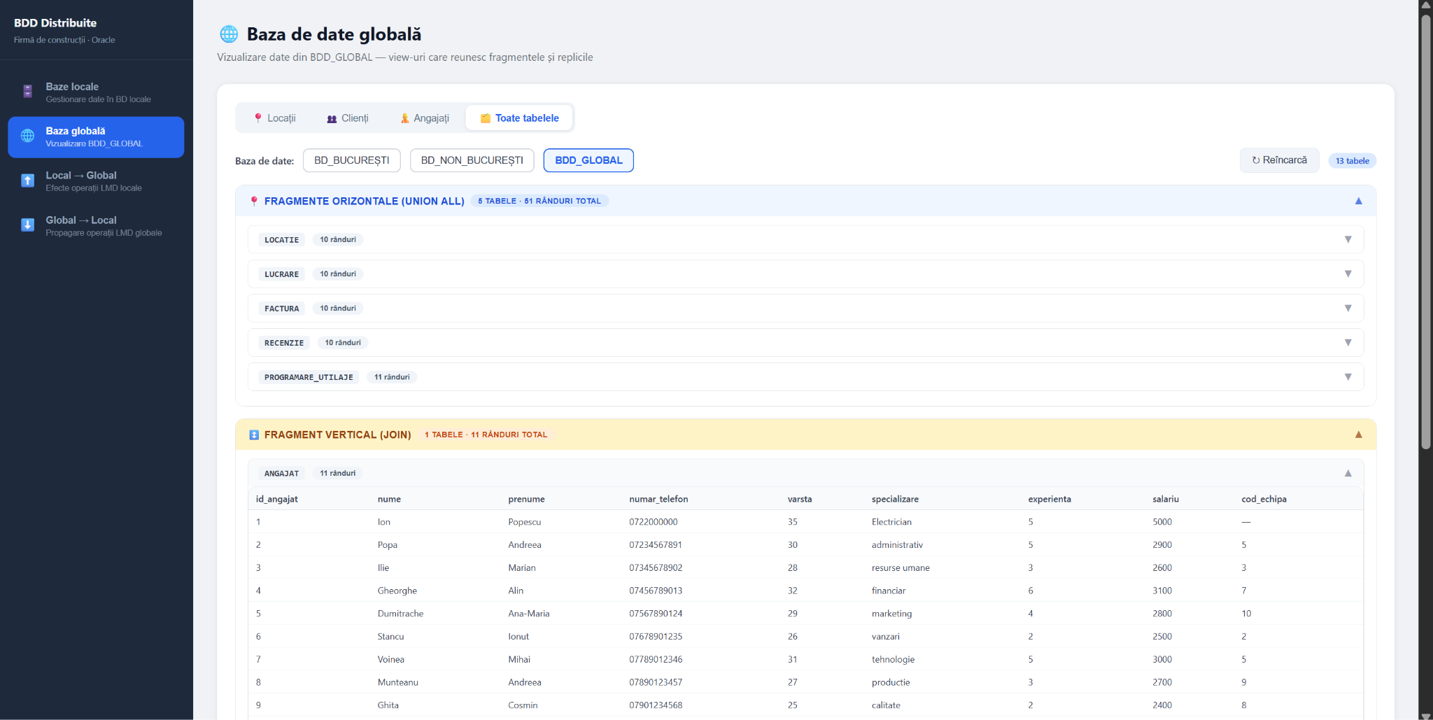

Posibilitatea de vizualizare la nivelul bazei de date globale a modificărilor aplicate asupra datelor stocate în bazele de date locale (efectele operațiilor LMD locale realizate pe fragmentele orizontale, pe fragmentele verticale, respectiv pe relațiile replicate).
Modulul Local → Global demonstrează faptul că operațiile realizate la nivel local sunt vizibile ulterior în baza globală BDD_GLOBAL.
Modulul funcționează pe bază de scenarii. Utilizatorul execută o operație LMD locală, iar apoi aplicația interoghează simultan baza locală și baza globală pentru a arăta efectul modificării.
Sunt acoperite cele trei cazuri importante din proiect:
fragmentare orizontală → LOCATIE
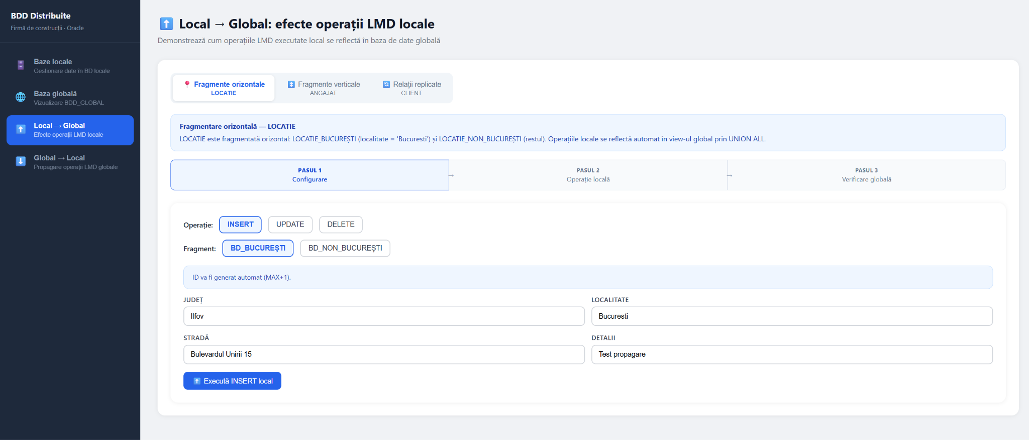
fragmentare verticală → ANGAJAT
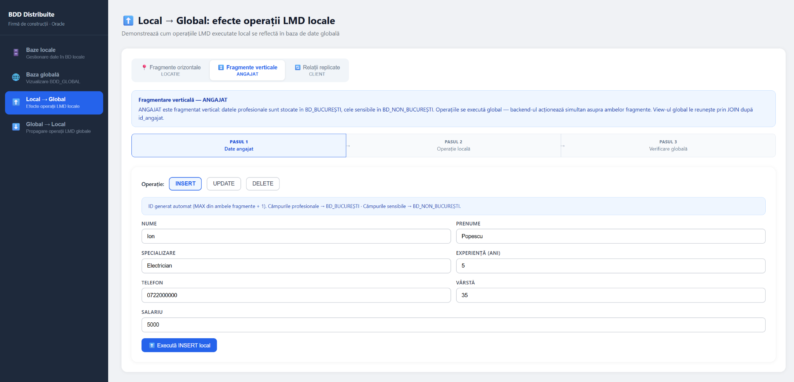
replicare → CLIENT
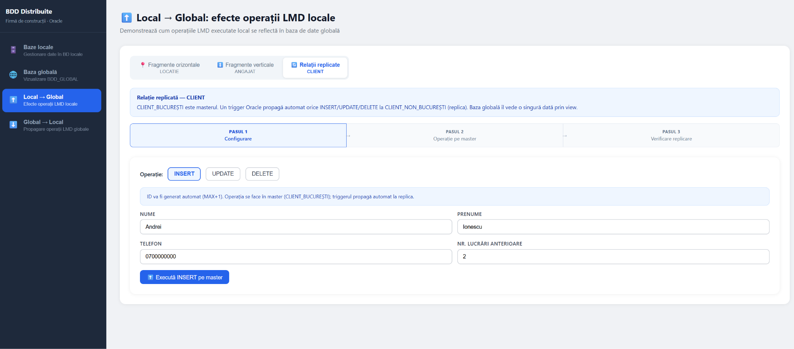
Pentru fragmentarea orizontală, utilizatorul poate insera, modifica sau șterge o locație în LOCATIE_BUCURESTI sau LOCATIE_NON_BUCURESTI. După operație, aplicația verifică dacă modificarea este vizibilă în view-ul global BDD_GLOBAL.LOCATIE.
Exemplu de scenariu:
1. Utilizatorul inserează o locație în BD_BUCURESTI.
2. Backend-ul execută INSERT în LOCATIE_BUCURESTI.
3. Aplicația interoghează BDD_GLOBAL.LOCATIE.
4. Locația apare în view-ul global, deoarece relația este reconstruită prin UNION ALL.
Pentru fragmentarea verticală, aplicația permite verificarea relației ANGAJAT. Datele profesionale sunt stocate în BD_BUCURESTI, iar datele sensibile sunt stocate în BD_NON_BUCURESTI. După inserarea sau actualizarea fragmentelor, view-ul global ANGAJAT afișează angajatul complet, prin join pe id_angajat.
Pentru replicare, aplicația folosește relația CLIENT. Operația se execută pe CLIENT_BUCURESTI, care este relația master. Trigger-ul Oracle propagă automat modificarea către CLIENT_NON_BUCURESTI, iar view-ul global CLIENT permite verificarea rezultatului.
Endpoint-urile folosite pentru verificare sunt:
GET /tests/locatie/{id}
GET /tests/angajat/{id}
GET /tests/client/{id}
Aceste endpoint-uri returnează comparativ datele din BD_BUCURESTI, BD_NON_BUCURESTI și BDD_GLOBAL. În README, aceste endpoint-uri sunt descrise ca mecanisme de verificare a propagării, folosite pentru a interoga simultan toate bazele și a compara starea datelor.
Un exemplu de răspuns pentru verificarea unei locații este:
{
"global": [
{
"id_locatie": 11,
"judet": "Ilfov",
"localitate": "Bucuresti",
"strada": "Bulevardul Unirii 15",
"detalii": "Test propagare"
}
],
"bucuresti": [
{
"id_locatie": 11,
"judet": "Ilfov",
"localitate": "Bucuresti",
"strada": "Bulevardul Unirii 15",
"detalii": "Test propagare"
}
],
"non_bucuresti": []
}
Prin această funcționalitate se demonstrează că modificările efectuate local asupra fragmentelor orizontale, fragmentelor verticale și relațiilor replicate sunt vizibile la nivelul bazei globale.

Posibilitatea de verificare la nivelul bazelor de date locale a propagării operațiilor LMD realizate la nivelul bazei de date globale (efectele operațiilor LMD realizate la nivel global ce se vor reflecta asupra fragmentelor orizontale, a fragmentelor verticale, respectiv a relațiilor replicate).
Modulul Global → Local demonstrează propagarea operațiilor LMD efectuate la nivel global către bazele de date locale.
În acest caz, utilizatorul inițiază operația din interfața globală, iar backend-ul decide unde trebuie aplicată modificarea fizică. Această abordare este necesară deoarece relațiile globale sunt definite prin view-uri peste fragmente, iar aplicația trebuie să direcționeze operațiile către tabelele locale corespunzătoare.
Pentru relația LOCATIE, regula de direcționare este următoarea:
localitate = 'Bucuresti' → LOCATIE_BUCURESTI
localitate <> 'Bucuresti' → LOCATIE_NON_BUCURESTI
Astfel, dacă utilizatorul inserează global o locație cu localitate = 'Bucuresti', backend-ul va executa inserarea în BD_BUCURESTI, în fragmentul LOCATIE_BUCURESTI. Dacă localitatea este diferită de București, inserarea se face în BD_NON_BUCURESTI, în fragmentul LOCATIE_NON_BUCURESTI.
Pentru operația de actualizare globală asupra relației LOCATIE, aplicația permite inclusiv mutarea unei înregistrări dintr-un fragment în altul. Backend-ul șterge mai întâi înregistrarea din ambele fragmente, apoi o inserează în fragmentul corect în funcție de noua valoare a localității.
Exemplu:
1. O locație este inițial în Cluj, deci se află în LOCATIE_NON_BUCURESTI.
2. Utilizatorul face UPDATE global și schimbă localitatea în Bucuresti.
3. Backend-ul șterge locația din ambele fragmente.
4. Backend-ul o inserează în LOCATIE_BUCURESTI.
5. Aplicația afișează rezultatul în baza locală și în BDD_GLOBAL.
Pentru relația ANGAJAT, operațiile globale sunt propagate către ambele fragmente verticale. La inserarea unui angajat, backend-ul scrie datele profesionale în ANGAJAT_DATE_PROFESIONALE, aflat în BD_BUCURESTI, și datele sensibile în ANGAJAT_DATE_SENSIBILE, aflat în BD_NON_BUCURESTI. Ambele fragmente folosesc același id_angajat, pentru ca relația globală să poată fi reconstruită prin join.
Pentru relația replicată CLIENT, operația globală este executată în baza master BD_BUCURESTI, asupra tabelei CLIENT_BUCURESTI. Sincronizarea copiei din BD_NON_BUCURESTI este realizată automat de trigger-ul Oracle definit pentru replicare. Aplicația nu duplică manual operația în ambele baze, ci scrie doar în master, iar trigger-ul propagă modificarea prin database link.
Endpoint-uri relevante pentru operațiile globale sunt:
POST /global/locatii
PUT /global/locatii/{id}
DELETE /global/locatii/{id}

POST /global/clienti
PUT /global/clienti/{id}
DELETE /global/clienti/{id}

POST /global/angajati
PUT /global/angajati/{id}
DELETE /global/angajati/{id}

După fiecare operație globală, aplicația folosește endpoint-urile de verificare:

GET /tests/locatie/{id}
GET /tests/client/{id}
GET /tests/angajat/{id}
Rezultatul este afișat comparativ în interfață, astfel încât utilizatorul poate observa în ce bază locală s-a produs modificarea și dacă aceasta este vizibilă și la nivel global.
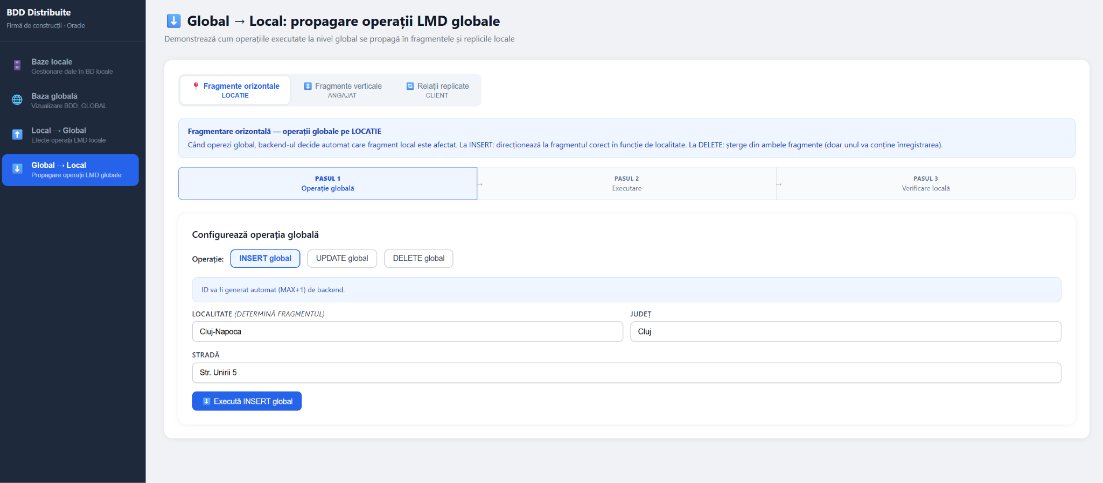
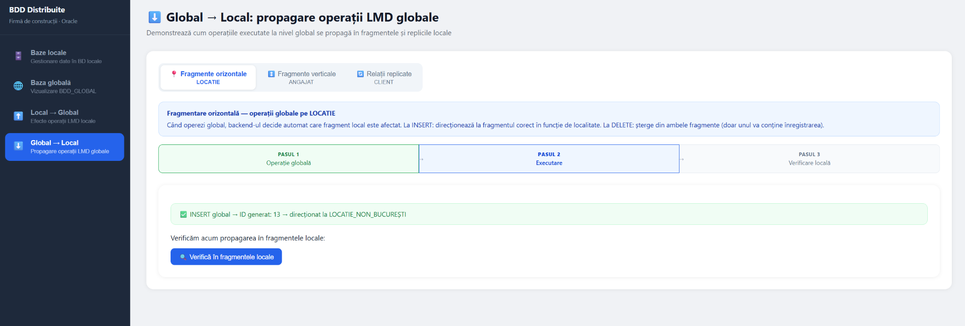
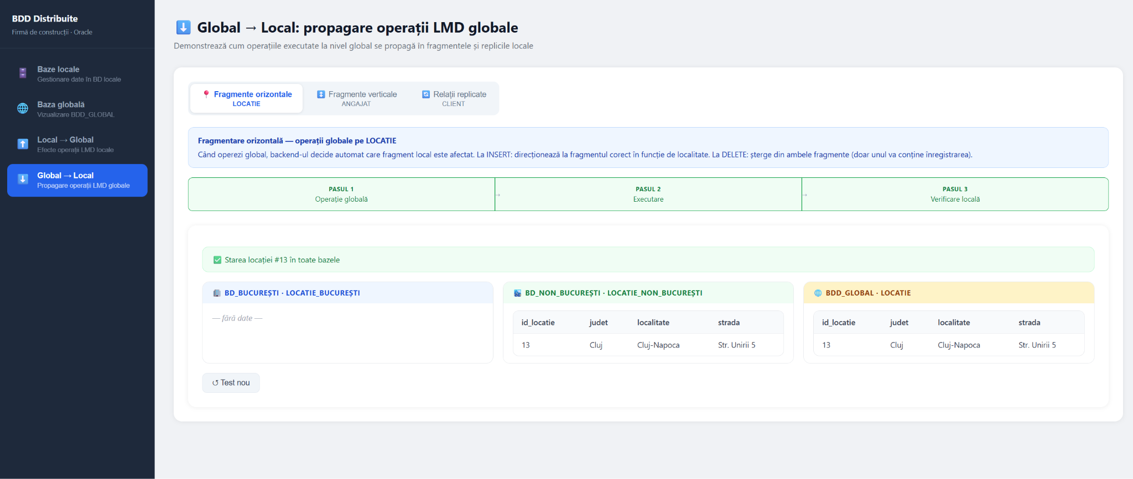
Similar se procedează și pentru cazul de fragmentare verticală și replicare:
